Strategia Rozwoju Organizacji

Temat: Poziom znajomości strategii rozwoju wydziału
Wykonawcy: Artur Sarosik, Dominik Śpiewak, Przeorek Paweł

W ankiecie brało udział 46 studentów piątego roku WGRiT w Jeleniej Górze.
Wyniki:
- Słyszał Pan/Pani o strategii rozwoju wydziału?
Odpowiedzi | Tak | Nie
 | 40 | 6
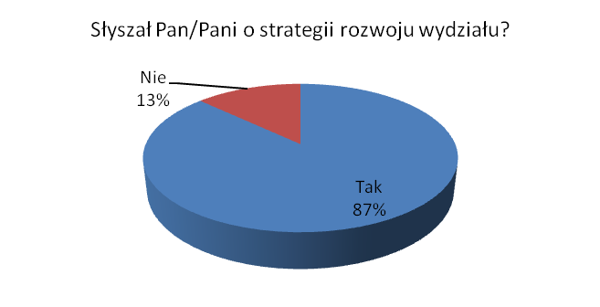
Bez komentarza.

- Jak ocena Pan/Pani promocje strategii rozwoju wydziału?
Odpowiedzi | Bardzo Dobrze | Dobrze | Średnio | Źle | Bardzo Źle
 | 0 | 14 | 26 | 4 | 0
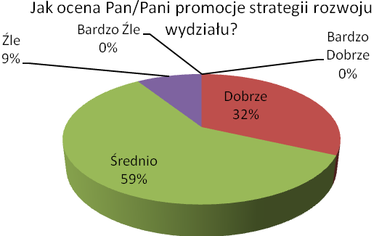
Około 60% respondentów ocenia promocję srw na poziomie przeciętnym. 1/3 przebadanych osób ocenia tę promocję na poziomie dobrym a tylko 9% na złym. Wszystkie osoby, które nie słyszały o srw podały odpowiedź, że jej promocja jest na poziomie średnim.

- Wie Pan/Pani gdzie znaleźć na stronie www.ae.jgora.pl strategie rozwoju wydziału?
Odpowiedzi | Tak | Nie
 | 30 | 16
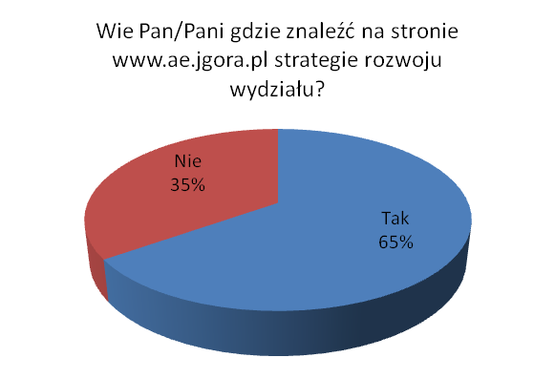
65% ankietowanych wiedzą, gdzie na stronie internetowej wgrit można odnaleźć i zapoznać się z srw. Liczbę tę stanowią głównie osoby, którzy ją znają (93,3% - 30 os). 70%, czyli większość osób, które nie potrafią wskazać treści srw na www stanowią również osoby słyszące o niej, co wskazuje na to, że poznali ją w inny sposób (12 osób).

- Czy kiedykolwiek starała/starał się Pan/Pani odnaleźć strategię rozwoju wydziału?
Odpowiedzi | Tak | Nie
 | 16 | 30
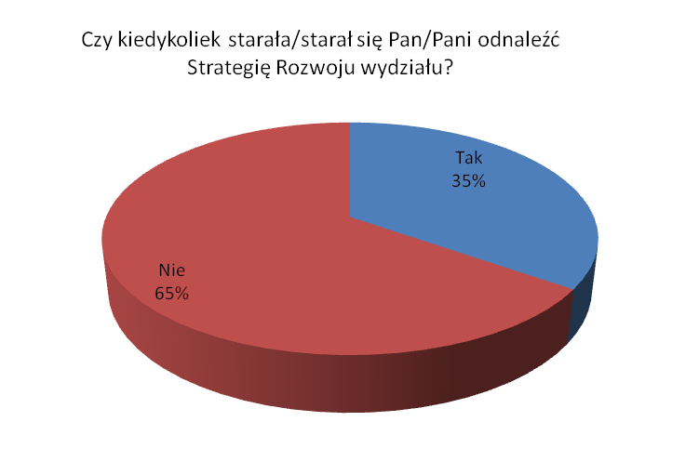
65% osób nawet nie próbowało odnaleźć srw i tylko 35% poświęciło na to trochę czasu. Wśród osób, które nie są zainteresowane srw znajduje się 20% (wszystkie) osoby, które jej nie znają a pozostałą część stanowi 24 studentów, które ją poznały nie ze swojej inicjatywy.

- Jak uważa Pan/Pani, czy znajomość strategii rozwoju wydziału jest istotna z punktu widzenia studenta?
Odpowiedzi | Tak | Nie
 | 30 | 16
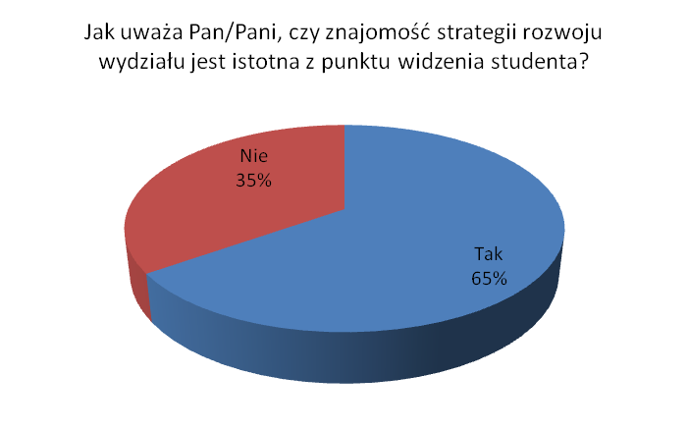
Jak widać nieco ponad 2/3 przebadanych studentów uważa, że znajomość srw jest dla nich istotna. Najdziwniejszy jest fakt, że część tego procenta stanowią wszystkie osoby, które twierdzą, że nawet o niej nie słyszały.

- Strategia rozwoju wydziału zawiera bardzo wiele istotnych informacji tj. analizy strategiczne, wizja, misja. Czy uważa Pan/Pani, że tego typu informacje powinien znać każdy student?
Odpowiedzi | Tak | Nie
 | 32 | 14
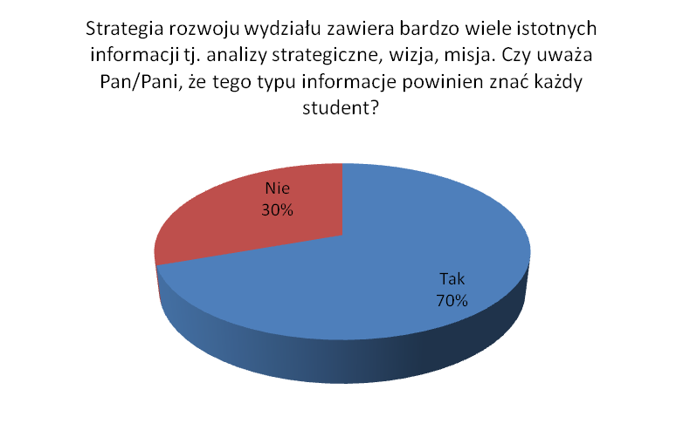
To, że wizję, misję powinien znać każdy student potwierdza 70% respondentów. Tak samo jak wyżej do tych osób zaliczają się wszyscy ci, którzy nie słyszały o srw.

- Proszę ocenić istotę znajomości poszczególnych części strategii rozwoju wydziału z perspektywy studenta (1 - nieistotne, 5 - bardzo istotne)?

